Муниципальное бюджетное общеобразовательное учреждение
«Центр образования села Конергино»

РЕГИОНАЛЬНЫЙ МАРАФОН «МЫ - РОССИЯНЕ»
II этап «Героическое прошлое России»

Методическая разработка классного часа

Тема:Тропой войны – Сталинградская битва
Возрастная категория: учащиеся 5- 6 классов
Составитель:Бикмухаметова Гульмира Пазыловна,
учитель биологии и химии

с. Конергино, 2021
Классный час
Тема: Тропой войны - Сталинградская битва.
Цель: Воспитание у школьников гражданско-патриотических чувств, формирование духовно - нравственных ценностей, чувства гордости за героическое прошлое нашей Родины и нашего народа.
Задачи:
- расширить знания учащихся о Великой Отечественной войне на основе событий Сталин- градской битвы;
- развивать умение частично-поисковой деятельности с использованием дополнительного материала;
- формировать умение работать в группе, анализировать и делать выводы;
- воспитание чувства гордости, патриотизма, любви к Родине, уважения к подвигу народа в Великой Отечественной войне.
Оборудование: компьютер, мультимедийный проектор, экран, дополнительный разда-точный материал (фотоиллюстрации памятников, героев сражения, информационный материал о Сталинградской битве, рисунки (гвоздики, вечный огонь, георгиевская лента)), аудио и видео материал о войне, лист ватмана, клей, карандаши, фломастеры, ножницы.
Формы и методы организации деятельности учащихся: групповая проектная, частично- поисковая.
Подготовка к мероприятию: поручения учащимся выучить стихотворения Н.Н. Чабонюк «Сталинградская битва» и Р. Рождественского «Помните», участие в акции «Окна Победы»,оформление доски и кабинета, на партах (круглый стол) –раздаточный материал. (Приложение 1)

Содержание мероприятия:

I. Организационная часть. (5-7минут)

Звучит песня «На Мамаевом кургане тишина»[1], на экране видеоматериал «Сталинградская битва: самое кровопролитное сражение»[2].
Классный руководитель: Добрый день, дорогие ребята. Каждый год, наша страна отмечает один из самых значимых праздников для всех россиян, это…?
Учащиеся: День победы, 9 мая.
Классный руководитель: Сегодня, в канун праздника, в честь героев и ветеранов ВОВ мы проведем классный час «Тропой войны». Вы посмотрели видеохронику сражения. Великая Отечественная война принесла разруху и потери в каждый дом. И это невосполнимая утрата, горе и слезы наших дедушек и бабушек, потерявших своих сыновей и дочерей. Как вы думаете, какому из сражений, мы посвятим наш классный час?
Учащиеся: Сталинградской битве.

II. Вводная часть. (5-7 минут)
Классный руководитель: Чтобы приступить к работе и узнать новые факты Великой Отечественной войны, что вам необходимо сделать? Как вы думаете?
Учащиеся: Ознакомиться с информационным материалом и составить план работы.
Классный руководитель: Молодцы, правильно! Перед вами лежит информация о Сталинградском сражении.[3] Давайте вместе посмотрим, что у нас есть и попробуем составить план.
Ребята, совместно с классным руководителем, знакомятся с предложенной информацией и составляют план.
План:
I.Этапы сражения.
II. Герои, памятники и мемориалы сражения.
III. Оформление стенгазеты.
Классный руководитель: Замечательно! А теперь, ребята, чтобы ваша работа была плодотворной, вам необходимо разделиться на 3 группы. У каждой группы будет свое задание (по плану) и время на подготовку.
Под руководством классного руководителя дети делятся на группы и приступают к изучению материала.

III. Основная часть. (20-25 минут)
1и 2 группа изучает материал, в группе - распределяют задание между собой и готовятся выступить перед своими одноклассниками.
3-я группа приступает к оформлению стенгазеты. (Выполняют рисунки, клеят, пишут название стенгазеты, и решают как будут оформлять полученные от 1 и 2 группы информацию).
Классный руководитель помогает и корректирует работу групп, регулирует отведенное время.
Классный руководитель: Ребята, настало время рассказать о Сталинградской битве, о героях и памятниках. После выступления каждый передает свой материал 3-ей группе для оформления стенгазеты.

Выступление 1-ой группы.
На экране (по ходу выступления) сменяются фотографии (Рис.1 и Рис.2) сражения в центре города (Приложение1).
1-ый ученик: Наступление.
Сталинградская битва– одно из важнейших сражений Второй мировой и Великой Отечественной войн между Красной армией и нацистской Германией и ее союзниками, закончившееся победой Вооруженных сил СССР.
Битва происходила с 17 июля 1942 года по 2 февраля 1943 года на территории современных Воронежской, Ростовской, Волгоградской областей и Республики Калмыкии.
Наступление вражеских войск продолжалось с 17 июля по 18 ноября 1942 года, его целью был захват большой излучины Дона, Волго-Донского перешейка и Сталинграда (современный Волгоград).
Осуществление этого плана блокировало бы транспортное сообщение между центральными районами Союза ССР и Кавказом, создало бы плацдарм для дальнейшего наступления.[3]

2-ой ученик: Оборона.
К концу июля немцы оттеснили войска Красной армии за реку Дон. Линия обороны про- тянулась на сотни километров с севера на юг вдоль Дона.
28 июля 1942 года Сталин издал приказ № 227 «Ни шагу назад!», в котором потребовал усилить сопротивление, и во что бы ни стало, остановить наступление противника.
Борьба за плацдармы у Волги, в особенности на Мамаевом кургане и на заводах в северной части города, продолжалась более двух месяцев. Красная армия постоянно проводила контратаки, стараясь отбить ранее утраченные позиции. По несколько раз переходили из рук в руки Мамаев курган, железнодорожный вокзал Сталинград-1.
Пока советские солдаты продолжали защищать свои позиции, рабочие заводов и фабрик ремонтировали поврежденные танки и оружие в непосредственной близости от поля боя, а иногда и на самом поле боя. Борьба шла за каждую улицу, каждый завод, каждый дом, подвал или лестничный проход. Даже отдельные здания попали на карты и получили названия: Дом Павлова, Мельница, Универмаг и другие.
За июль – ноябрь 1942 года Красной армии удалось заставить противника увязнуть в оборонительных боях. План немцев – стремительным ударом, с ходу прорваться к Сталинграду – был сорван.[3]

3-й ученик: Победа, потери, значение.
В феврале 1943 года, наши войска окружили группировку немецко-фашистских захватчиков, в результате контрнаступательной операции «Уран».2 февраля 1943 года, окруженная группировка 6-й армии вместе с генерал-фельдмаршалом Фридрихом Паулюсом и еще 24 генералами вермахта, капитулировала.
Сталинградская битва - стала одной из самых ожесточенных и кровопролитных, в истории человечества.
Количество безвозвратных потерь (убитые, умершие от ран в госпиталях, пропавшие без вести) воевавших сторон:
- РККА – 478 741 человек (323 856 человек – в оборонительном этапе сражения и 154885 человек – в наступательном);
- Вермахт – около 300 000 человек;
- Германские союзники (итальянцы, румыны, венгры, хорваты) – около 200 000 человек;
Численность погибшего городского населения невозможно установить даже приблизительно, но счет идет не менее чем на десятки тысяч.
Значение.
Победа Красной армии в Сталинградской битве, положило начало «коренному прелому» - перехвату советским командованием стратегической инициативы, не только в Великой Отечественной, но и во всей Второй мировой войне.[3]

Выступление 2-ой группы.
На экране, по ходу выступления, сменяются герои сражения, памятники и мемориалы (Приложение 1).
1-ый ученик: Герои сражения.
19 декабря 24-летний саратовец Илья Каплунов, оставшись единственным выжившим, вступил в неравный поединок на своем танке и подбил 5 вражеских танков. В этом бою, ему сначала оторвало ногу, затем руку, но, истекая кровью, он продолжил уничтожать врага.
24 июля вошли в историю герои-танкисты – командир А.В. Феденко, Е.Н. Быков, С.П. Проценко и И.А. Яковлев. Их Т-34 был атакован сразу десятью фашистскими танками – несмотря на это, четыре они подбили. После снаряд попал в их танк, начался пожар. Наши бойцы открыли люк, но быстро поняли, что окружены и их собираются взять в плен. Они выбрали смерть. Из горящего танка, по рации, доносилось обращение командира к советским солдатам: «Прощайте, товарищи, не забывайте нас, умираем в горящем танке, но не сдаемся врагу!» Это был их первый бой …[4]

2-ой ученик: Герои сражения.
18 августа двое красноармейцев – 19-летний Александр Покальчук и 21-летний Петр Гутченко – закрыли своими телами амбразуру пулемета, у станицы Клетской. Круговой пулеметный обстрел, который фашисты вели с высоты, не позволял продвигаться советским войскам. Сначала Гутченко и Покальчук подползли к дзоту и бросили по две гранаты, но это не помогло. Тогда они пошли на крайние меры. Ценой своей жизни.
2 октября, при защите завода «Красный Октябрь», матрос-доброволец Михаил Паникаха, оставшись без гранат, пополз из окопа к немецкому танку с бутылками с горючей смесью, пуля попала в одну бутылку – жидкость разлилась по телу и загорелась. Но Паникаха не лег умирать – он живым факелом бросился на танк и добавил врагу огня, разбив о бронемашину вторую бутылку.
Дом Павлова.
С 23 сентября, 58 дней длилась оборона 4-этажного жилого дома, группой из 31 бойца под руководством 24- летнего Якова Павлова. Немцы постоянно предпринимали попытки атаки, но им так и не удалось захватить дом. Трое бойцов группы погибли, а Павлов был ранен.[4]

3-й ученик: Герои сражения и памятники.
Главным символом Сталинградской победы стала «высота 102» - Мамаев курган, каждый квадратный метр кургана пропитан кровью героев – освободителей.
Все элементы мемориала – площади, скульптуры, барельефы, памятники – глубоко символичны. Включая и дорожку к главному монументу мемориала – памятнику «Родина – мать зовет!»,на ней ровно 200 ступеней – как и ровно тех дней, сколько длилась Сталинградская битва.
Восхождение на Мамаев курган проходит мимо барельефа «Стены-руины» (высота от 5 до 17 метров), под звуковую дорожку. Она включает в себя сводки с фронта, которые зачитывал главный диктор Советского Союза – Юрий Левитан, шум сражений и военные песни.
Левая сторона посвящена клятвам воинов-защитников Сталинграда: «Ни шагу назад!», «В наступление, товарищи!», «На Берлин!».
На правой стене изображены реальные сцены боя, среди которых защита Дома Павлова и героическая гибель Михаила Паникахе.[4]

4-ый ученик: Герои сражения и памятники.
Площадь стоявших насмерть.
Символизирует самые сложные моменты Сталинградской битвы. Посреди нее находится водоем, в центре которого возвышается скульптура русского воина. Его фигура высотой 16,5 метров, высечена из цельной каменной глыбы.
На подножии выгравированы цитаты из известного приказа №227: «Стоять насмерть!», «За Волгой для нас нет Земли», «Каждый дом – это крепость»…
Прототипом памятника стал маршал Советского Союза Василий Чуйков, командовавший 62-й армией.
Зал Воинской славы.
Самый главный элемент зала – пятиметровая рука воина, сжимающего факел. И днем, и ночью в факеле горит вечный огонь и стоит почетный караул. На стенах зала мозаикой выложены 34 траурных знамени, на которых перечислены имена и фамилии бойцов, погибших при защите Сталинграда (всего около 8000 – далеко не всех погибших). Под самым потолком проходит Георгиевская лента, на которой написано: «Да мы были простыми смертными, и мало кто уцелел из нас, но все мы выполнили свой патриотический долг перед священной матерью-Родиной!»[4]

Заключительная часть. (5-10 минут)
3-я группа завершает оформление стенгазеты «Сталинградская битва», дети из других групп помогают, и все радуются совместной работе.
Классный руководитель: Ребята, вы дома приготовили стихотворение Н.Н. Чабонюк «Сталинградская битва» и Р. Рождественского «Помните». Сегодня на перемене мы с вами выступим перед учащимися школы и вывесим стенгазету, чтобы все узнали о Сталинградской битве, героях и памятниках сражения. Проведем «Вахту памяти» в честь погибших героев Великой Отечественной войны, и объявим «Минуту молчания».

Классный руководитель благодарит всех ребят за участие в классном часе.

Список использованной литературы:

1. сайт: lightaudio.ru
2. сайт: zen.yandex.ru
3. Википедия
4. История.рф

Приложение 1

Сталинградская битва
Сталинградская битва – одно из важнейших сражений Второй мировой и Великой Отечественной войн между Красной армией и нацистской Германией и ее союзниками, закончившееся победой Вооруженных сил СССР.
Битва происходила с 17 июля 1942 года по 2 февраля 1943 года на территории современных Воронежской, Ростовской, Волгоградской областей и Республики Калмыкии.
Наступление вражеских войск продолжалось с 17 июля по 18 ноября 1942 года, его целью был захват большой излучины Дона, волго-донского перешейка и Сталинграда (современный Волгоград). Осуществление этого плана блокировало бы транспортное сообщение между центральными районами Союза ССР и Кавказом, создало бы плацдарм для дальнейшего наступления.
К концу июля немцы оттеснили войска Красной армии за реку Дон. Линия обороны про- тянулась на сотни километров с севера на юг вдоль Дона.
28 июля 1942 года Сталин издал приказ № 227 «Ни шагу назад!», в котором потребовал усилить сопротивление, и во что бы ни стало, остановить наступление противника.
Борьба за плацдармы у Волги, в особенности на Мамаевом кургане и на заводах в северной части города, продолжалась более двух месяцев. Красная армия постоянно проводила контратаки, стараясь отбить ранее утраченные позиции. По несколько раз переходили из рук в руки Мамаев курган, железнодорожный вокзал Сталинград-1.
Пока советские солдаты продолжали защищать свои позиции, рабочие заводов и фабрик ремонтировали поврежденные танки и оружие в непосредственной близости от поля боя, а иногда и на самом поле боя. Борьба шла за каждую улицу, каждый завод, каждый дом, подвал или лестничный проход. Даже отдельные здания попали на карты и получили названия: Дом Павлова, Мельница, Универмаг и другие.
За июль – ноябрь 1942 года Красной армии удалось заставить противника увязнуть в оборонительных боях. План немцев – стремительным ударом, с ходу прорваться к Сталинграду – был сорван.
В феврале 1943 года, наши войска окружили группировку немецко-фашистских захватчиков, в результате контрнаступательной операции «Уран».2 февраля 1943 года, окруженная группировка 6-й армии вместе с генерал-фельдмаршалом Фридрихом Паулюсом и еще 24 генералами вермахта, капитулировала.
Сталинградская битва - стала одной из самых ожесточенных и кровопролитных, в истории человечества.
Количество безвозвратных потерь (убитые, умершие от ран в госпиталях, пропавшие без вести) воевавших сторон:
- РККА – 478 741 человек (323 856 человек – в оборонительном этапе сражения и 154885 человек – в наступательном);
- Вермахт – около 300 000 человек;
- Германские союзники (итальянцы, румыны, венгры, хорваты) – около 200 000 человек;
Численность погибшего городского населения невозможно установить даже приблизительно, но счет идет не менее чем на десятки тысяч.
Победа Красной армии в Сталинградской битве, положило начало «коренному прелому» - перехвату советским командованием стратегической инициативы, не только в Великой Отечественной, но и во всей Второй мировой войне. [3]

Герои сражения, памятники.
19 декабря 24-летний саратовец Илья Каплунов, оставшись единственным выжившим, вступил в неравный поединок на своем танке и подбил 5 вражеских танков. В этом бою, ему сначала оторвало ногу, затем руку, но, истекая кровью, он продолжил уничтожать врага.
24 июля вошли в историю герои-танкисты – командир А.В. Феденко, Е.Н. Быков, С.П. Проценко и И.А. Яковлев. Их Т-34 был атакован сразу десятью фашистскими танками – несмотря на это, четыре они подбили. После снаряд попал в их танк, начался пожар. Наши бойцы открыли люк, но быстро поняли, что окружены и их собираются взять в плен. Они выбрали смерть. Из горящего танка, по рации, доносилось обращение командира к советским солдатам: «Прощайте, товарищи, не забывайте нас, умираем в горящем танке, но не сдаемся врагу!» Это был их первый бой ….
18 августа двое красноармейцев – 19-летний Александр Покальчук и 21-летний Петр Гутченко – закрыли своими телами амбразуру пулемета, у станицы Клетской. Круговой пулеметный обстрел, который фашисты вели с высоты, не позволял продвигаться советским войскам. Сначала Гутченко и Покальчук подползли к дзоту и бросили по две гранаты, но это не помогло. Тогда они пошли на крайние меры. Ценой своей жизни.
2 октября, при защите завода «Красный Октябрь», матрос-доброволец Михаил Паникаха, оставшись без гранат, пополз из окопа к немецкому танку с бутылками с горючей смесью, пуля попала в одну бутылку – жидкость разлилась по телу и загорелась. Но Паникаха не лег умирать – он живым факелом бросился на танк и добавил врагу огня, разбив о бронемашину вторую бутылку.
С 23 сентября, 58 дней длилась оборона 4-этажного жилого дома, группой из 31 бойца под руководством 24- летнего Якова Павлова. Немцы постоянно предпринимали попытки атаки, но им так и не удалось захватить дом. Трое бойцов группы погибли, а Павлов был ранен.
Главным символом Сталинградской победы стала «высота 102» - Мамаев курган, каждый квадратный метр кургана пропитан кровью героев – освободителей.
Все элементы мемориала – площади, скульптуры, барельефы, памятники – глубоко символичны. Включая и дорожку к главному монументу мемориала – памятнику «Родина – мать зовет!»,на ней ровно 200 ступеней – как и ровно тех дней, сколько длилась Сталинградская битва.
Восхождение на Мамаев курган проходит мимо барельефа «Стены-руины» (высота от 5 до 17 метров), под звуковую дорожку. Она включает в себя сводки с фронта, которые зачитывал главный диктор Советского Союза – Юрий Левитан, шум сражений и военные песни.
Левая сторона посвящена клятвам воинов-защитников Сталинграда: «Ни шагу назад!», «В наступление, товарищи!», «На Берлин!».
На правой стене изображены реальные сцены боя, среди которых защита Дома Павлова и героическая гибель Михаила Паникахе.
Площадь стоявших насмерть.Символизирует самые сложные моменты Сталинградской битвы. Посреди нее находится водоем, в центре которого возвышается скульптура русского воина. Его фигура высотой 16,5 метров, высечена из цельной каменной глыбы.
На подножии выгравированы цитаты из известного приказа №227: «Стоять насмерть!», «За Волгой для нас нет Земли», «Каждый дом – это крепость»…
Прототипом памятника стал маршал Советского Союза Василий Чуйков, командовавший 62-й армией.
Зал Воинской славы. Самый главный элемент зала – пятиметровая рука воина, сжимающего факел. И днем, и ночью в факеле горит вечный огонь и стоит почетный караул. На стенах зала мозаикой выложены 34 траурных знамени, на которых перечислены имена и фамилии бойцов, погибших при защите Сталинграда (всего около 8000 – далеко не всех погибших). Под самым потолком проходит Георгиевская лента, на которой написано: «Да мы были простыми смертными, и мало кто уцелел из нас, но все мы выполнили свой патриотический долг перед священной матерью-Родиной!»[4]

Рис.1
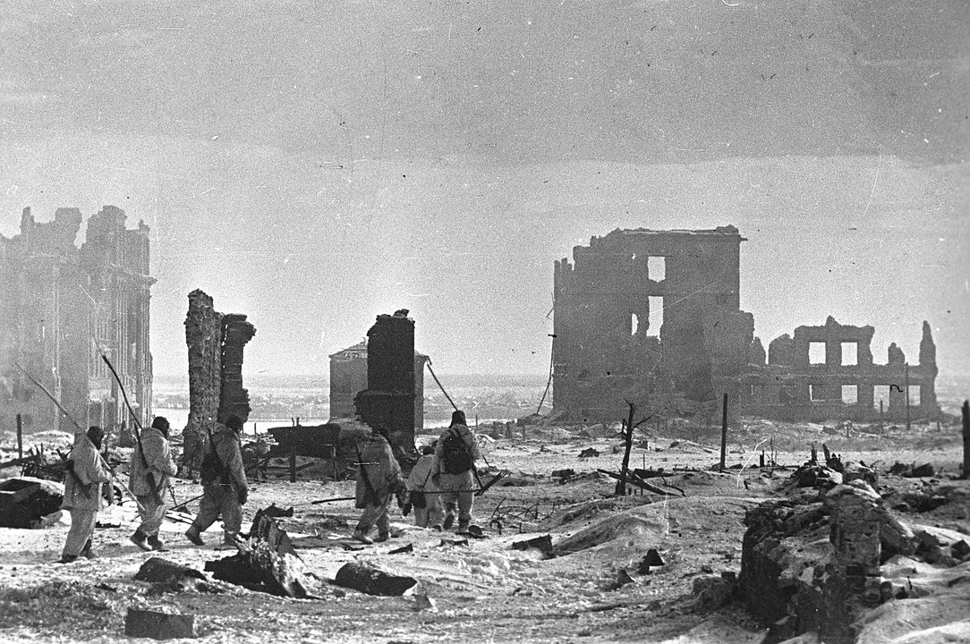
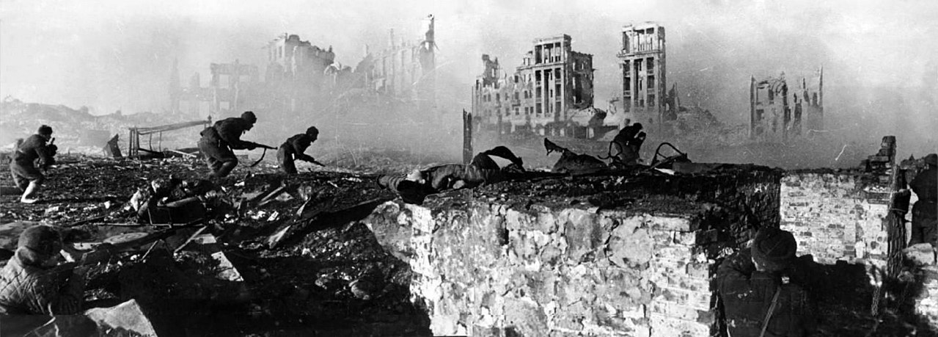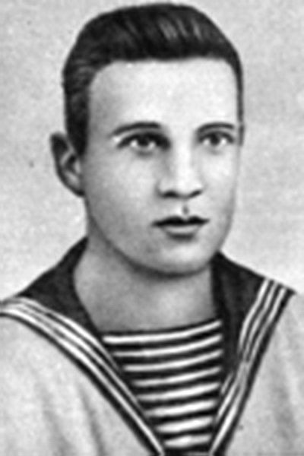
Илья Каплунов Рис.2
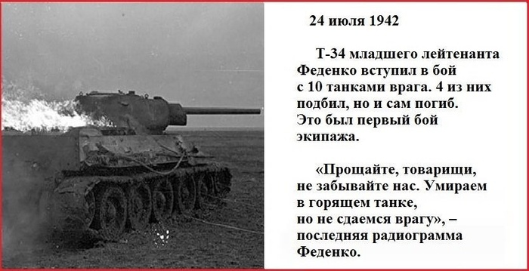

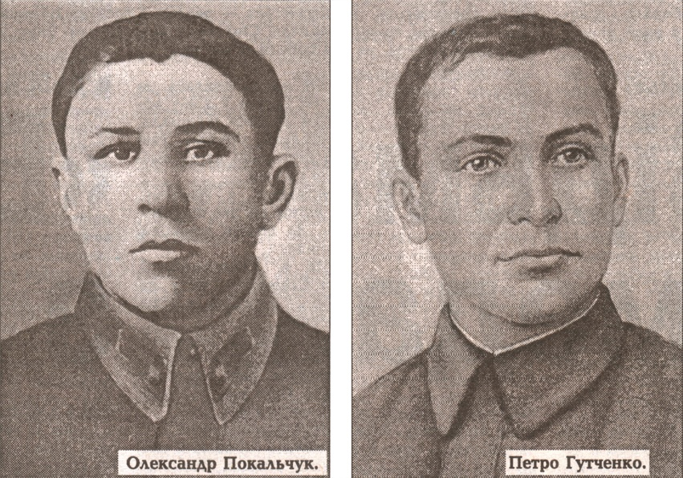
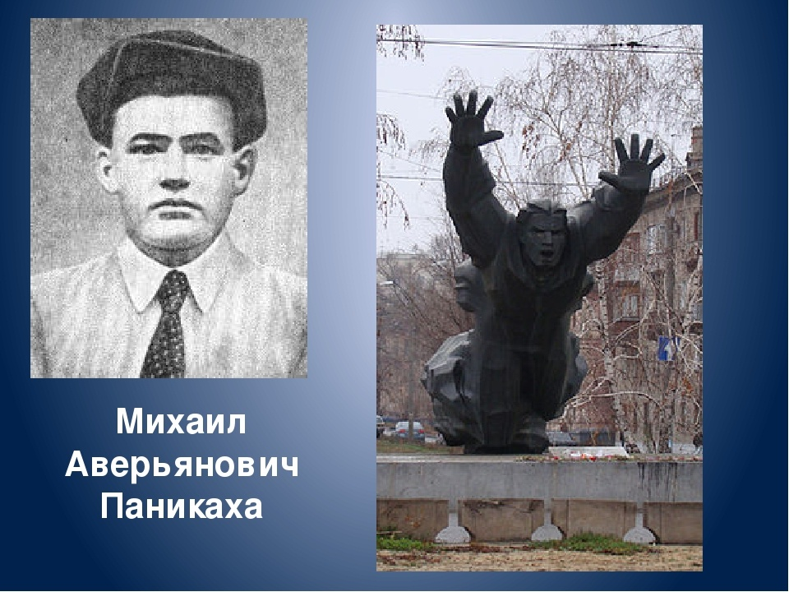
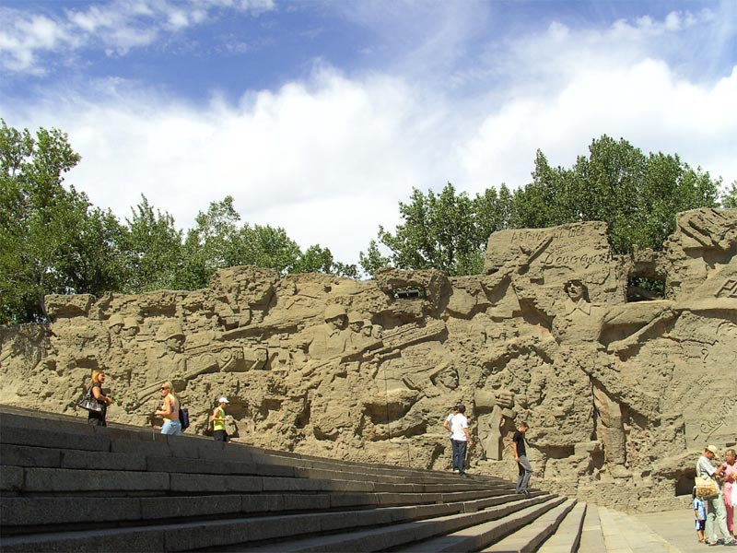
Стены-руины
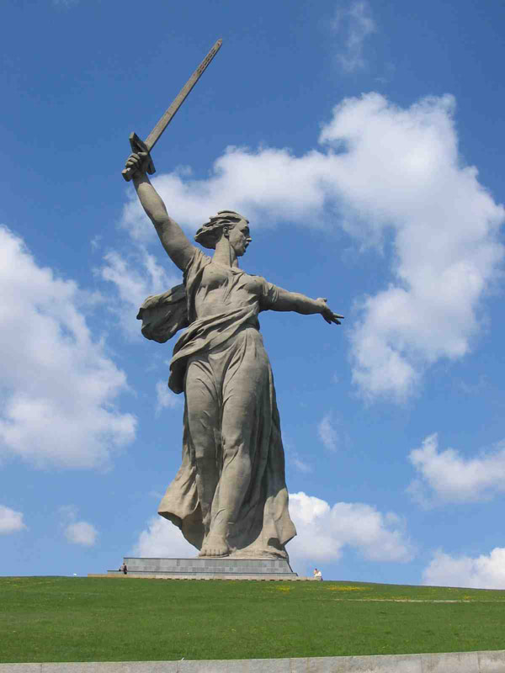
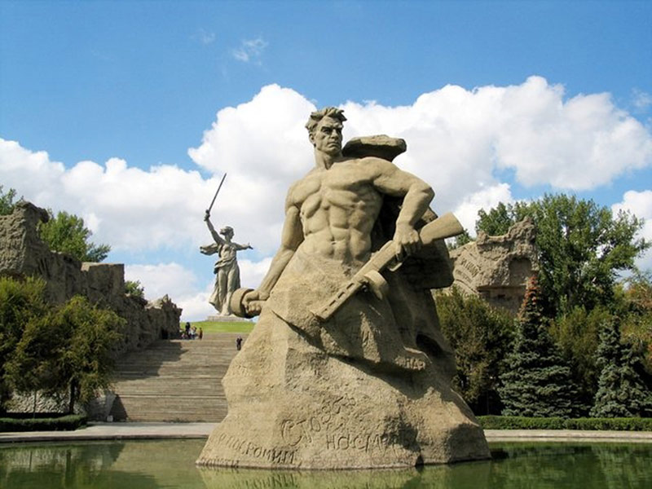
Родина - мать зовет Площадь стоявших насмерть
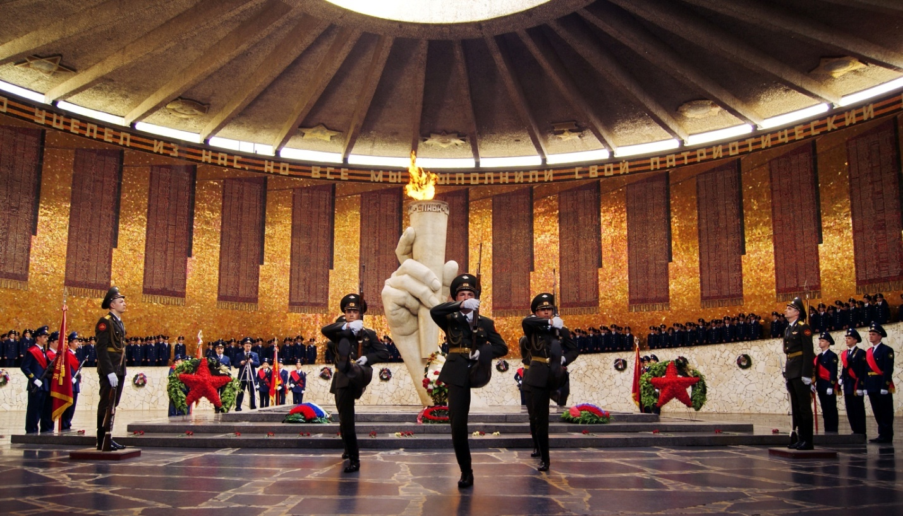
Зал воинской славы

